
Guide du débutant

Chapitre 3
Styles et Modèles
Une mise en forme cohérente pour vos documents
Droits d’auteur
Ce document est protégé par Copyright © 2018 par l’Équipe de Documentation de LibreOffice. Les contributeurs sont nommés ci-dessous. Vous pouvez le distribuer et/ou le modifier sous les termes de la Licence Publique Générale GNU (https://www.gnu.org/licenses/gpl.html), version 3 ou ultérieure, ou de la Licence Creative Commons Attribution
(https://creativecommons.org/licenses/by/4.0/), version 4.0 ou ultérieure.
Toutes les marques déposées citées dans ce guide appartiennent à leurs légitimes propriétaires.
Contributeurs
Ce livre est une adaptation mise à jour de Getting Started with OpenOffice.org 3.3.
Ont contribué à cette édition
Paul Figueiredo | Olivier Hallot | Dave Barton
Ont contribué aux éditions précédentes
Jean Hollis Weber | Michele Zarri | Agnes Belzunce
Daniel Carrera | Peter Hillier-Brook | Peter Kupfer
Gary Schnabl | Janet M. Swisher
Traduction
De cette édition
Traducteurs | Jean-Luc Vandemeulebroucke
Relecteurs | Philippe Clément
Des éditions précédentes
Traducteurs | Jean-Luc Vandemeulebroucke
Relecteurs | Laurent Balland-Poirier
Retours
Veuillez adresser tout commentaire ou suggestion concernant ce document à la liste de diffusion de l’Équipe de Documentation : doc@fr.libreoffice.org
- Remarque
Tout ce que vous envoyez à la liste de diffusion, y compris votre adresse mail et toute autre information personnelle incluse dans le message, est archivé publiquement et ne peut pas être effacé.
Date de publication et version du logiciel
Publié le 15 mars 2019. Basé sur LibreOffice 6.0.
Les captures d’écran sont effectuées sous Windows 10 avec le jeu d’icônes Colibre.

Utiliser LibreOffice sur un Mac
Sur Mac, certaines touches et certains éléments de menu sont différents de ceux utilisés sous Windows ou Linux. Le tableau ci-dessous donne quelques substitutions courantes pour les instructions de ce chapitre. Pour une liste plus détaillée, voyez l’Aide de l’application.
Windows ou Linux | Équivalent Mac | Effet
Sélection du menu Outils > Options | LibreOffice > Préférences | Accès aux options de configuration
Clic droit | Control+clic ou clic droit selon la configuration de l’ordinateur | Ouvre un menu contextuel
Ctrl (Control) | ⌘ (Command) | Utilisé avec d’autres touches
F5 | Shift+⌘+F5 | Ouvre le Navigateur
F11 | ⌘+T | Ouvre la fenêtre Styles et Formatage

Table des matières
Préambule : le formatage direct 1
Que sont les styles ? 1
Appliquer des styles 2
Utiliser le menu Styles dans Writer 3
Utiliser l’onglet Styles et formatage 3
Utiliser le mode Tout remplir 4
Utiliser la liste Appliquer le style de paragraphe 5
Utiliser les raccourcis au clavier 5
Formatage direct ou par les styles 5
Créer et modifier des styles 6
Modifier un style avec l’onglet Styles et formatage 6
Actualiser un style à partir de la sélection 6
Utiliser l’Actualisation automatique 7
Actualiser les styles à partir d’un document ou d’un modèle 8
Créer de nouveaux styles (personnalisés) 8
Créer un nouveau style avec la boîte de dialogue Style 8
Créer un nouveau style à partir d’une sélection 8
Créer un style par glisser-déposer 9
Ajouter des styles de tableau dans Writer 9
Copier les styles à partir d’un modèle ou d’un document 10
Supprimer des styles 11
Qu’est-ce qu’un modèle ? 12
Utiliser un modèle pour créer un document 12
Créer un document depuis la boîte de dialogue Modèles 12
Créer un document à partir d’un modèle dans le Centre de démarrage 13
Créer un modèle 13
Créer un modèle à partir d’un document 13
Créer un modèle à l’aide d’un assistant 14
Modifier un modèle 15
Mettre à jour un document dont le modèle a été modifié 16
Ajouter des modèles obtenus à partir d’autres sources 16
Installer des modèles indépendants 17
Installer des collections de modèles 17
Définir un modèle par défaut 17
Définir un modèle par défaut 18
Rétablir le modèle par défaut initial 18
Associer un document à un modèle différent 19
Organiser les modèles 19
Créer une catégorie de modèles 19
Supprimer une catégorie de modèles 20
Déplacer un modèle 20
Supprimer un modèle 21
Importer un modèle 21
Exporter un modèle 22
Exemples d’utilisation de styles 22
Définir une première page différente pour un document 22
Diviser un document en chapitres 22
Changer l’orientation des pages à l’intérieur d’un document 23
Afficher des en-têtes différents sur les pages de droite et de gauche 23
Contrôler automatiquement les sauts de page 23
Compiler une table des matières automatique 23
Définir une suite de styles de paragraphes 24
Formater un tableau dans Writer 24

Préambule : le formatage direct
L’idée qui préside à l’utilisation des ordinateurs dans la production de documents est la séparation en son contenu et sa mise en forme. Alors que le contenu provient de l’activité intellectuelle humaine, la mise en forme est une tâche, souvent répétitive, que les ordinateurs peuvent accomplir facilement.
Le formatage d’un document peut être manuel ou automatisé. Dans le formatage manuel, ou direct, l’utilisateur met en forme individuellement chaque élément du document, page après page, comme à l’époque où l’utilisation des machines à écrire était courante dans les bureaux. C’est une activité répétitive qui consiste, par exemple, à mettre en gras plusieurs mots, à régler les marges de chaque paragraphe individuellement ou à modifier la taille des caractères d’un titre.
À l’opposé, l’utilisation de styles pour la mise en forme est une méthode moderne qui consiste à laisser les ordinateurs formater les documents d’une façon bien plus efficace et qui réduit le temps passé en formatage direct.

Que sont les styles ?
Un style est un ensemble de formats que vous pouvez appliquer aux pages, textes, cadres et autres éléments sélectionnés dans votre document pour modifier rapidement leur apparence. Appliquer un style signifie souvent appliquer tout un groupe de mises en forme à la fois.
Beaucoup de gens mettent manuellement en forme les paragraphes, les mots, les tableaux, la disposition des pages sans s’occuper des styles. Ils ont l’habitude d’écrire leurs documents en utilisant les attributs physiques. Par exemple, vous pouvez spécifier la famille et la taille de la police et n’importe quelle mise en forme comme gras ou italique.
Les styles sont des attributs logiques. Leur utilisation signifie que vous allez cesser de penser « Police taille 14pt, Times New Roman, gras, centré » et vous mettre à penser « Titre » parce que vous avez défini le style « Titre » avec ces caractéristiques. En d’autres termes, utiliser des styles, c’est mettre l’accent sur ce que le texte (ou la page ou tout autre élément) est et pas sur son apparence.
Les styles améliorent la cohérence d’un document. Ils facilitent aussi les modifications importantes de mise en forme. Vous pouvez, par exemple, décider de modifier l’indentation de tous les paragraphes ou la police de tous les titres. Pour un document long, cette simple tâche exige de faire des modifications individuelles à des douzaines d’emplacements. À l’opposé, en utilisant les styles, vous n’avez besoin de faire qu’une modification unique.
En supplément, LibreOffice utilise les styles pour de nombreux processus, même si vous n’en prenez pas conscience. Writer utilise les styles de titres (ou d’autres que vous précisez) pour compiler une table des matières. Quelques exemples courants d’utilisation de styles sont donnés dans « Exemples d’utilisation de styles » page 22.
LibreOffice propose les types de styles suivants :
- les styles de page définissent les marges, les en-têtes et pieds de page, les bordures et les arrière-plans. Dans Calc, ils définissent aussi l’ordre d’impression des feuilles ;
- les styles de paragraphe contrôlent tous les aspects de l’apparence d’un paragraphe, comme l’alignement du texte, les tabulations, l’espacement des lignes et les bordures et ils peuvent contenir une mise en forme des caractères ;
- les styles de caractère affectent le texte sélectionné dans un paragraphe par sa taille et la police utilisée ou par les attributs gras et italique ;
- les styles de cadre servent à formater les images et les cadres de texte, y compris le retour à la ligne, les bordures, les arrière-plans et les colonnes ;
- les styles de liste où vous pouvez choisir le format et la position des nombres ou des puces dans les listes ;
- les styles de cellule qui comportent les polices, l’alignement, les bordures, l’arrière-plan, les formats des nombres (par exemple, monétaire, date, nombre) et la protection de la cellule ;
- les styles d’images dans les dessins et présentations comprennent les lignes, le remplissage, l’ombrage, la transparence, la police, les connecteurs, le dimensionnement et d’autres attributs ;
- les styles de présentation incluent les attributs de police, d’indentation, d’espacement, d’alignement et de tabulations.
Différents styles sont disponibles dans les divers composants de LibreOffice comme indiqué dans le Tableau 1.
LibreOffice propose de nombreux styles prédéfinis. Vous pouvez les utiliser tels quels, les modifier ou en créer de nouveau comme il est décrit dans ce chapitre.
Tableau 1. Styles disponibles dans les composants de LibreOffice
Type de Style | Writer | Calc | Draw | Impress
Page | X | X
Paragraphe | X
Caractère | X
Cadre | X
Liste | X
Tableau | X
Cellule |  | X
Présentation |  |  | X | X
Images | (inclus dans les styles de cadre) |  | X | X

Appliquer des styles
LibreOffice offre plusieurs façons de sélectionner les styles à appliquer :
- le menu Styles dans Writer ;
- l’onglet Styles et formatage dans le volet latéral ;
- le mode Tout remplir ;
- la liste Appliquer le style de paragraphe ;
- les raccourcis au clavier.

Utiliser le menu Styles dans Writer
Le menu Styles propose les styles de paragraphe et de caractère les plus importants pour pratiquement tous les documents textes. Ils possèdent aussi des entrées pour la gestion des styles en fin de liste. Il n’offre pas de styles de cadres, de pages ni de listes.
Pour appliquer un style de paragraphe, placez le point d’insertion dans celui-ci puis choisissez un des styles de paragraphe dans le menu Styles. Pour appliquer un style de caractère à plusieurs caractères ou plus d’un mot, sélectionnez d’abord les caractères puis appliquer le style à partir du menu. Si le curseur se trouve dans un mot non sélectionné, le style de caractère est appliqué à tout le mot.
- Nouveau dans la version 6.0
Vous pouvez ajouter des styles au menu Styles en sélectionnant Outils > Personnaliser… dans la barre de menu, en ouvrant l’onglet Menu et en sélectionnant le menu Styles et les commandes de Styles. Voir le chapitre 14, Personnaliser LibreOffice de ce guide.

Utiliser l’onglet Styles et formatage
L’onglet Styles et formatage (appelé Styles dans certaines installations) est présent dans le volet latéral. Il offre l’ensemble d’outils le plus complet pour les styles. Pour l’utiliser afin d’appliquer des styles :
- Effectuez une des opérations suivantes :
  - choisissez Affichage > Styles ou Styles > Gérer les styles dans la barre de menu,
  - appuyez sur F11 (⌘+T sur Mac),
  - cliquez sur le bouton Styles et formatage () dans le volet latéral (Affichage > Volet latéral pour l’ouvrir),
  - cliquez sur l’icône Styles dans la barre d’outils Formatage.
L’onglet Styles et formatage affiche un aperçu des styles disponibles. La Figure 1 montre la fenêtre dans Writer affichant les styles de paragraphe.
- Choisissez un de boutons en haut à gauche de la fenêtre pour afficher une liste des styles de la catégorie.
- Pour appliquer un style existant, placez le point d’insertion dans le paragraphe, le cadre, la page ou le mot et faites un double-clic sur le nom du style dans la liste. Pour appliquer un style de caractère à plus d’un mot, commencez par sélectionner les caractères.
- Conseil
Une liste déroulante en bas de l’onglet Styles et formatage vous permet de choisir d’afficher tous les styles ou une catégorie particulière. Sur la Figure 1, la fenêtre affiche les Styles appliqués
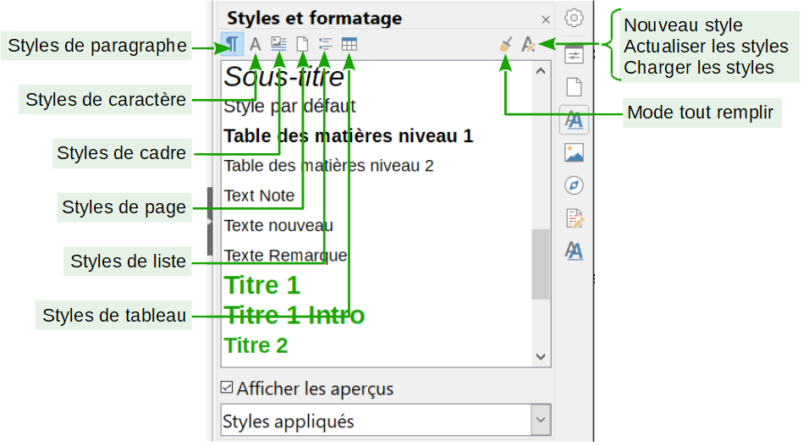
Figure 1 : L’onglet Styles et formatage du volet latéral dans Writer montrant les styles de paragraphes

Utiliser le mode Tout remplir
Utilisez le mode Tout remplir pour appliquer rapidement un style à plusieurs zones différentes sans avoir à revenir à chaque fois à la fenêtre Styles et formatage pour y effectuer un double clic. Cette méthode est utile quand vous devez mettre en forme avec le même style de nombreux paragraphes, ou d’autres éléments, dispersés :
- Ouvrez la fenêtre Styles et formatage et choisissez le style que vous voulez appliquer.
- Cliquez sur le bouton Mode Tout remplir .
- Pour l’appliquer à un paragraphe, une page ou un cadre, placez le pointeur de la souris au-dessus de l’élément désiré et cliquez. Pour appliquer un style de caractère, maintenez appuyé le bouton de la souris en sélectionnant les caractères. Cliquer sur un mot applique le style de caractère à ce mot.
- Répétez l’étape 3 jusqu’à avoir effectué toutes les modifications pour ce style.
- Pour quitter le mode Tout remplir, cliquez de nouveau sur le bouton Mode Tout remplir ou appuyez sur la touche Échap.
- Attention
Quand ce mode est actif, un clic droit n’importe où dans le document annule la dernière action de remplissage. faites attention de ne pas faire accidentellement un clic droit et de défaire les actions que vous désirez conserver.

Utiliser la liste Appliquer le style de paragraphe
Quand vous avez utilisé au moins une fois un style de paragraphe dans un document, son nom apparaît dans la liste Appliquer le style de paragraphe près du bord gauche de la barre d’outils Formatage.
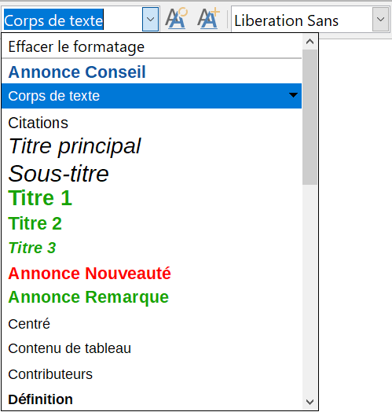
Figure 2 : La liste Appliquer les styles de paragraphe de la barre d’outils Formatage
Vous pouvez ouvrir cette liste et cliquer sur le style que vous voulez appliquer ou utiliser les touches fléchées vers le haut et vers le bas pour la parcourir puis appuyer sur Entrée pour appliquer le style mis en évidence.
- Conseil
Choisissez Plus de styles en bas de la liste pour ouvrir l’onglet Styles et formatage du volet latéral.

Utiliser les raccourcis au clavier
Certains raccourcis au clavier sont prédéfinis pour l’application des styles. Par exemple, dans Writer, Ctrl+0 applique le style Corps de texte, Ctrl+1 applique le style Titre 1 et Ctrl+2 applique le style Titre 2. Vous pouvez les modifier et créer les vôtres : voyez le chapitre 14, Personnaliser LibreOffice pour les instructions.

Formatage direct ou par les styles
La mise en forme manuelle (dite aussi formatage direct) écrase les styles et vous ne pouvez pas annuler d’une mise en forme manuelle en lui appliquant un style.
Pour supprimer un formatage direct, sélectionnez le texte et choisissez le menu Format > Effacer le formatage direct ou appuyez sur Ctrl+M.

Créer et modifier des styles
LibreOffice comporte des styles prédéfinis, mais vous pouvez aussi créer des styles personnalisés. Vous pouvez modifier les deux types de styles de plusieurs manières :
- changer un style en utilisant l’onglet Style et formatage du volet latéral ;
- mettre à jour un style à partir de la sélection ;
- utiliser l’actualisation automatique (styles de paragraphe et de cadre uniquement) ;
- charger ou copier des styles depuis un autre document ou un modèle.
- Remarque
Tous les changements que vous apportez à un style ne sont effectifs que dans le document courant. Pour modifier les styles dans plusieurs documents, vous devez modifier le modèle ou copier les styles dans les autres documents comme décrit page 10.

Modifier un style avec l’onglet Styles et formatage
Pour modifier un style existant avec l’onglet Styles et formatage, faites un clic droit sur le style voulu et choisissez Modifier dans le menu contextuel.
La boîte de dialogue Style qui s’ouvre dépend du type de style sélectionné. Chacune possède plusieurs onglets. Voyez les chapitres sur les styles dans les guides de l’utilisateur pour plus de détails.

Actualiser un style à partir de la sélection
Pour actualiser un style à partir d’une sélection :
- Ouvrez l’onglet Styles et formatage du volet latéral.
- Dans le document, sélectionnez un élément qui a le format dont vous voulez faire un style.
- Attention
Quand vous actualisez un style de paragraphe, assurez-vous que le paragraphe sélectionné ne contient que des propriétés uniques. S’il mélange des tailles ou des styles de police, ces propriétés mélangées resteront comme elles étaient.
- Dans la fenêtre Style et formatage, choisissez le style à actualiser puis cliquez sur la flèche à côté de l’icône Nouveau style à partir de la sélection () puis sur Actualiser le style.
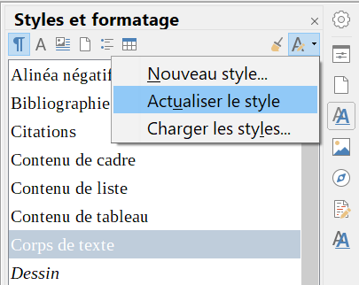
Figure 3 : Actualiser un style à partir de la sélection
- Conseil
Vous pouvez aussi modifier les styles avec le sous-menu de chaque style dans la liste déroulante Appliquer le style de paragraphe de la barre d’outils Formatage (voir Figure 4).
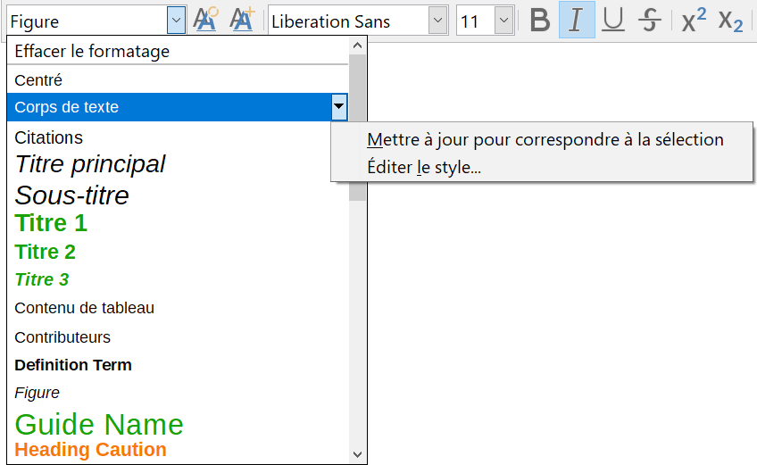
Figure 4 : Modifier un style depuis la liste Appliquer un style de paragraphe

Utiliser l’Actualisation automatique
L’actualisation automatique ne s’applique qu’aux styles de paragraphe et de cadre. Si elle est cochée dans l’onglet Gestionnaire de la boîte de dialogue Style de paragraphe ou Style de cadre, l’application d’un formatage direct à un paragraphe ou à un cadre du style concerné dans votre document actualisera automatiquement le style lui-même.
- Conseil
Si vous avez l’habitude d’appliquer des mises en forme manuelles dans votre document, assurez-vous que l’actualisation automatique n’est pas activée.

Actualiser les styles à partir d’un document ou d’un modèle
Vous pouvez actualiser les styles en les copiant (chargeant) à partir d’un modèle ou d’un autre document. Voyez « Copier les styles à partir d’un modèle ou d’un document » page 10.

Créer de nouveaux styles (personnalisés)
Vous pouvez avoir envie d’ajouter de nouveaux styles. Vous pouvez le faire en utilisant soit la boîte de dialogue Style soit l’outil Nouveau style à partir de la sélection.

Créer un nouveau style avec la boîte de dialogue Style
Pour créer un nouveau style avec la boîte de dialogue Style, faites un clic droit dans la fenêtre Styles et formatage et cliquez sur Nouveau dans le menu déroulant.
Si vous désirez relier le nouveau style à un style existant, commencez par sélectionner celui-ci avant de faire le clic droit et de cliquer sur Nouveau.
Si vous liez les styles, quand vous modifier le style de base (par exemple en remplaçant la police Times par Helvetica), tous les styles liés subiront la même modification. C’est quelquefois exactement ce que vous voulez ; d’autres fois, vous ne voudrez pas appliquer le changement à tous les styles liés. Cela vaut la peine d’y penser avant.
La boîte de dialogue et les choix sont identiques pour définir de nouveaux styles ou pour modifier ceux qui existent. Voyez les chapitres sur les styles dans les guides de l’utilisateur pour plus de détails.
- Conseil
Si un document a besoin de styles personnalisés dérivés de styles de bases, pensez à faire précéder le nom des styles personnalisés par quelques caractères pour les distinguer parmi les autres styles de la liste. Par exemple, vous pouvez nommer un style Titre 1 modifié pour un rapport annuel RA Titre 1.

Créer un nouveau style à partir d’une sélection
Vous pouvez créer un nouveau style en copiant un format manuel existant. Ce nouveau style ne s’applique qu’au document en cours : il n’est pas enregistré dans le modèle.
- Ouvrez l’onglet Styles et formatage du volet latéral et choisissez le type de style que vous désirez créer.
- Dans le document, sélectionnez l’élément que vous voulez enregistrer comme un style.
- Dans la fenêtre Styles et formatage, cliquez sur l’icône Nouveau style à partir de la sélection puis sur Nouveau style.
- Dans la boîte de dialogue Créer un style, tapez un nom pour le nouveau style. La liste affiche les noms des styles personnalisés existants pour le type sélectionné. Cliquez sur OK pour enregistrer le nouveau style.
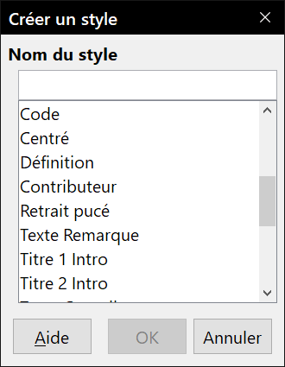
Figure 5 : Nommer un nouveau style créé à partir d’une sélection

Créer un style par glisser-déposer
Vous pouvez glisser-déposer une sélection dans la fenêtre Styles et formatage pour créer un nouveau style. L’élément à tirer dépend de l’application de LibreOffice.
Writer
Sélectionnez du texte, faites-le glisser et déposez-le sur l’onglet Styles et formatage. Si les styles de paragraphe sont actifs, un style de paragraphe sera ajouté à la liste. Si les styles de caractères sont actifs, ce sera un style de caractère.
Calc
Faites glisser une sélection de cellules et déposez-la dans l’onglet Styles et formatage pour créer un style de cellule.
Draw/Impress
Sélectionnez et faites glisser un objet figure puis déposez-le dans l’onglet Styles et formatage pour créer un style de dessin.

Ajouter des styles de tableau dans Writer
- Nouveau depuis la version 5.3
Des styles de tableaux remplacent la fonction AutoFormat des versions précédentes.
Les styles de tableau sont enregistrés dans le profil de l’utilisateur de LibreOffice et sont utilisables dans tous les documents produits avec Writer. Il est possible d’en créer de nouveau de la façon suivante :
- Créez un tableau et appliquez une mise en forme aux cellules, à l’arrière-plan, aux bordures, etc.
- Sélectionnez le tableau tout entier.
- Faites glisser le tableau et déposez-le dans la section Styles de tableau de l’onglet Styles et formatage du volet latéral.
Au lieu de faire glisser le tableau sur le volet latéral, vous pouvez aussi procéder de la manière suivante :
- Sélectionnez Tableau > Styles d’AutoFormat… dans la barre de menu et cliquez sur le bouton Ajouter dans la boîte de dialogue AutoFormat (Figure 6).
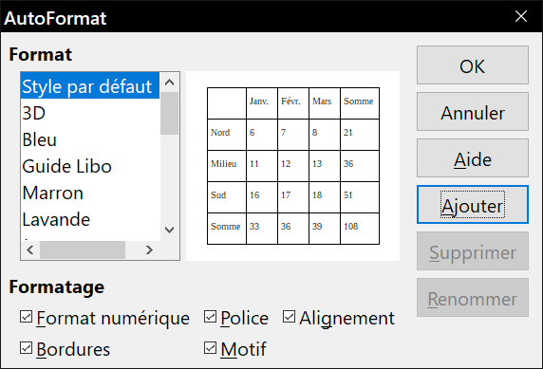
Figure 6 : Styles de tableau dans la boîte de dialogue AutoFormat
- Saisissez un nom pour le nouveau style puis cliquez sur OK.
- Le nouveau style apparaît dans la zone d’aperçu de la boîte de dialogue. Cliquez de nouveau sur le bouton OK pour fermer celle-ci.
Le nouveau style peut être appliqué aux tableaux de la manière décrite dans la section « Appliquer des styles » page 2.

Copier les styles à partir d’un modèle ou d’un document
Vous pouvez copier des styles dans un document en les chargeant à partir d’un modèle ou d’un autre document :
- Ouvrez le document dans lequel vous voulez copier des styles.
- Dans la fenêtre Styles et formatage, cliquez sur l’icône Nouveau style à partir de la sélection puis sur Charger les styles (voir Figure 3).
- Dans la boîte de dialogue Charger les styles (Figure 7), cherchez un modèle ou un document ordinaire dont vous voulez copier les styles. Cliquer sur le bouton À partir d’un fichier pour ouvrir une fenêtre où vous pourrez sélectionner le document voulu.
- Choisissez les types de styles à copier en cochant les cases en bas de la boîte de dialogue.
- Cochez Écraser si vous voulez remplacer les styles du document ouvert qui ont le même nom que ceux du document d’où vous effectuez l’importation. Si cette case n’est pas cochée, vous ne copierez que les styles dont les noms ne sont pas utilisés dans votre document.
- Cliquez sur OK pour copier les styles.
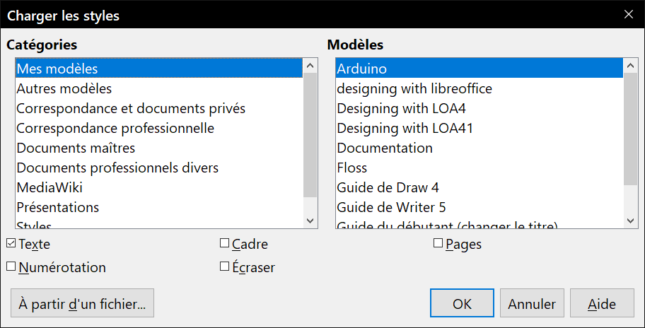
Figure 7 : Copier les styles d’un modèle dans le document ouvert
- Attention
Si votre document possède une table des matières et si vous avez utilisé des styles personnalisés pour les titres, les niveaux de titres associés aux niveaux des chapitres dans Outils > Numérotation des chapitres vont reprendre leurs valeurs par défaut Titre 1, Titre 2, etc. quand vous chargerez des styles de texte à partir d’un fichier qui n’utilise pas les mêmes styles personnalisés. Vous devrez les modifier de nouveau pour appliquer vos styles de titres personnalisés.
- Remarque
Vous ne pouvez pas copier de style de caractère dans un document. Les styles de tableau, y compris ceux que vous avez créés, sont stockés sur votre ordinateur et sont disponibles dans tous les documents de Writer.

Supprimer des styles
Vous ne pouvez pas supprimer (effacer) d’un document ou d’un modèle les styles prédéfinis de LibreOffice, même s’ils ne sont pas utilisés.
Vous pouvez supprimer les styles définis par l’utilisateur (personnalisés), mais auparavant, assurez-vous qu’ils ne sont pas utilisés dans le document ouvert.
Pour supprimer les styles non désirés, cliquez, dans l’onglet Styles et formatage du volet latéral, sur chacun des styles à effacer (appuyez sur Ctrl pour sélectionner plusieurs styles) puis faites un clic droit sur un des styles sélectionnés et cliquez sur Supprimer dans le menu contextuel.
Si le style n’est pas utilisé, il est immédiatement supprimé sans confirmation. Sinon, vous recevez un message d’avertissement pour vous demander de confirmer la suppression.
- Attention
Si vous effacez un style en cours d’utilisation, tous les objets qui possèdent ce style reprendront leur style par défaut.

Qu’est-ce qu’un modèle ?
Un modèle est un prototype que vous utilisez pour créer d’autres documents. Par exemple, vous pouvez créer un modèle pour des rapports professionnels avec le logo de votre société sur la première page. Les nouveaux documents créés à partir de ce modèle auront automatiquement ce logo en première page.
Les modèles peuvent contenir tout ce qu’un document ordinaire peut comporter, par exemple du texte, des images, un ensemble de styles et des informations de paramétrage propres à l’utilisateur telles que des unités de mesure, une langue, l’imprimante par défaut et une personnalisation des barres d’outils et des menus.
Tous les documents de LibreOffice sont basés sur des modèles. Vous pouvez créer un modèle particulier pour n’importe quel type de document (texte, feuille de calcul, dessin, présentation). Si vous ne précisez pas de modèle quand vous créez un nouveau document, celui-ci est basé sur le modèle par défaut du type concerné. Si vous n’avez pas précisé de modèle par défaut, LibreOffice utilise un modèle vide, installé avec le logiciel, pour le type de document concerné. Voyez « Définir un modèle par défaut » page 17 pour plus d’informations.
Vous pouvez créer des modèles pour les documents maîtres comme pour les documents ordinaires.

Utiliser un modèle pour créer un document

Créer un document depuis la boîte de dialogue Modèles
Pour utiliser un modèle pour créer un document :
- Dans la barre de menu, choisissez Fichier > Nouveau > Modèles, cliquez sur la petite flèche à droite du bouton Nouveau dans la barre d’outils Standard, puis sélectionnez Modèles ou utilisez la combinaison de touche Ctrl+Maj+N. La boîte de dialogue Modèles s’ouvre.
- Dans la liste déroulante en haut de la boîte de dialogue, sélectionnez la catégorie de modèles que vous voulez utiliser. Tous les modèles contenus dans ce dossier apparaissent sur la page (comme on le voit sur la Figure 8).
- Faites un double clic sur la miniature du modèle dans la liste ou cliquez sur Ouvrir pour créer un nouveau document basé sur le modèle sélectionné.
Le modèle sur lequel le document est basé est indiqué dans Fichier > Propriétés > Général. La liaison entre le modèle et le document persiste jusqu’à ce que le modèle soit modifié et, à l’ouverture suivante du document, que vous choisissiez de ne pas le mettre à jour pour qu’il corresponde au modèle modifié.
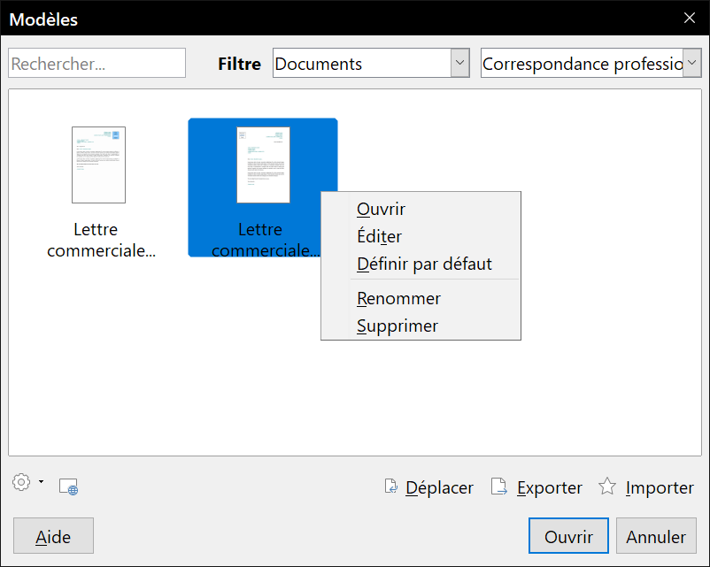
Figure 8 : La boîte de dialogue Modèles avec un modèle sélectionné

Créer un document à partir d’un modèle dans le Centre de démarrage
Vous pouvez créer un document à partir de la vue Modèles du Centre de démarrage. Celui-ci est visible quand aucun document n’est ouvert et que l’Environnement de Développement Intégré (EDI) pour les Macros est aussi fermé.
Pour ouvrir la boîte de dialogue Modèles à partir du Centre de démarrage, cliquez sur le bouton Modèles dans le panneau de gauche. Ce bouton est aussi une liste déroulante où vous pouvez choisir la vue des modèles d’un type donné de document. L’option Éditer les modèles de la liste ouvre la boîte de dialogue Modèles (Figure 8).

Créer un modèle
Vous pouvez créer des modèles de deux façons : en enregistrant un document comme modèle ou en utilisant un assistant.

Créer un modèle à partir d’un document
En plus de la mise en forme, toutes les propriétés qui peuvent être ajoutées ou modifiées dans un document peuvent être enregistrées dans un modèle. Par exemple, vous pouvez aussi enregistrer la configuration d’imprimante et les comportements généraux définis dans Outils > Options tels que les Chemins et les Couleurs.
Les modèles peuvent aussi contenir du texte prédéfini, ce qui vous évite de le taper chaque fois que vous créez un nouveau document. Par exemple, un modèle de lettre peut contenir votre nom, votre adresse et les salutations.
Vous pouvez aussi enregistrer des menus et des barres d’outils personnalisés dans les modèles : voyez le Chapitre 14, Personnaliser LibreOffice pour plus d’informations.
Pour créer un modèle à partir d’un document et l’enregistrer dans Mes modèles :
- Ouvrez un document nouveau ou existant du type pour lequel vous voulez faire un modèle (document texte, classeur, dessin ou présentation).
- Ajoutez le contenu que vous voulez voir apparaître dans tous les documents que vous créerez à partir du nouveau modèle, par exemple, le logo de votre société, une revendication de copyright, etc.
- Créez ou modifiez tous les styles que vous désirez utiliser dans le nouveau modèle.
- Dans la barre de menu, choisissez Fichier > Modèles > Enregistrer comme modèle. La boîte de dialogue Enregistrer comme modèle s’ouvre (Figure 9) en proposant les catégories existantes et une boîte de saisie pour entrer le nom du nouveau modèle.
- Choisissez la catégorie Mes Modèles
- Cliquez sur Enregistrer. Le modèle est sauvegardé et la boîte de dialogue se referme.
- Remarque
Bien que la boîte de dialogue Enregistrer comme modèle n’affiche pas le type de document, quand vous enregistrez un nouveau modèle de n’importe quel type, celui-ci apparaîtra dans l’onglet correct (Documents, Classeurs, Présentations, Dessins) quand vous reviendrez à la boîte de dialogue Modèles.
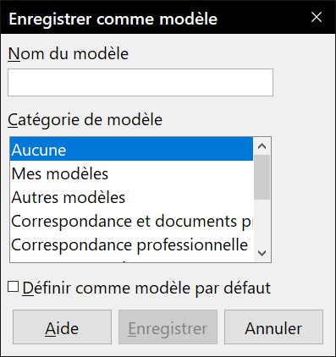
Figure 9 : La boîte de dialogue Enregistrer comme modèle

Créer un modèle à l’aide d’un assistant
Vous pouvez utiliser les assistants pour créer des modèles de lettres, fax et agendas ainsi que des présentations et des pages Web.
Par exemple, l’Assistant Fax vous guide au cours des choix suivants :
- type de fax (professionnel ou personnel) ;
- éléments du document tels que la date, le sujet (fax professionnel), les salutations et la formule de politesse ;
- options d’informations pour l’expéditeur et le destinataire (fax professionnel) ;
- texte à inclure dans le pied de page (fax professionnels).
Pour créer un modèle à l’aide d’un assistant :
- Dans la barre de menu, choisissez Fichier > Assistants > [type de modèle désiré] (voir Figure 10).
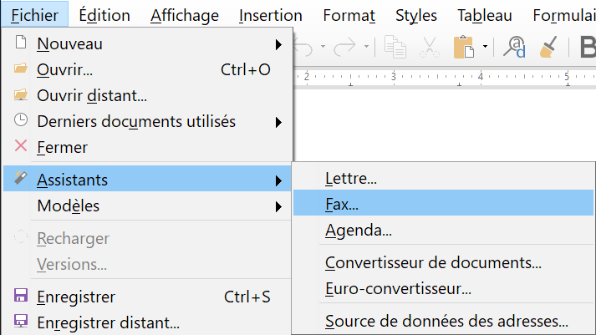
Figure 10 : Créer un modèle grâce à un assistant
- Suivez les instructions sur les pages de l’assistant. Le processus est légèrement différent pour chaque type de modèle mais le format reste très proche.
- Dans la dernière section de l’assistant, vous pouvez spécifier le nom du modèle, qui apparaîtra dans la boîte de dialogue Modèles, ainsi que le nom et l’endroit où enregistrer le modèle. Les deux noms peuvent être différents mais cela peut prêter par la suite à confusion. L’emplacement par défaut est votre dossier personnel pour les modèles, mais vous pouvez choisir une destination différente.
- Pour définir le nom du fichier ou modifier le dossier, cliquez sur le bouton Chemin (les trois points… à droite de l’emplacement). La boîte de dialogue Enregistrer sous s’ouvre. Faites vos choix et cliquez sur Enregistrer pour fermer cette boîte.
- Pour finir, vous pouvez décider de créer immédiatement un nouveau document à partir du modèle ou de modifier manuellement le modèle puis de cliquer sur Terminer pour l’enregistrer. Pour des documents ultérieurs, vous pouvez réutiliser le modèle créé par l’assistant exactement comme tout autre modèle.
Vous devrez peut-être ouvrir la boîte de dialogue Modèles et cliquer sur Actualiser dans le menu Action pour que les nouveaux modèles apparaissent dans les listes.

Modifier un modèle
Vous pouvez modifier les styles et le contenu d’un modèle puis, si vous le désirez, appliquer de nouveau les styles aux documents qui ont été créés à partir de ce modèle. Vous ne pouvez pas appliquer le nouveau contenu.
Pour modifier un modèle :
- Dans la barre de menu, choisissez Fichier > Modèles > Gérer ou appuyez sur Ctrl+Maj+N. La boîte de dialogue Modèles s’ouvre. Vous pouvez aussi l’ouvrir depuis le Centre de démarrage en choisissant Éditer les modèles dans la liste déroulante du bouton Modèles.
- Recherchez le modèle que vous désirez modifier. Cliquez une fois sur lui pour activer les contrôles de gestion de fichiers (voir Figure 8). Faites un clic droit pour ouvrir le menu contextuel puis cliquez sur Éditer. Le modèle s’ouvre dans LibreOffice.
- Modifiez le modèle exactement comme n’importe quel autre document. Pour enregistrer les changements, choisissez Fichier > Enregistrer dans la barre de menu.

Mettre à jour un document dont le modèle a été modifié
Si vous apportez des modifications à un modèle et à ses styles, quand vous ouvrirez un document qui a été créé à partir de ce modèle avant les modifications, un message de confirmation s’affichera.
Pour mettre à jour le document :
- Cliquez sur Actualiser les styles pour appliquer les styles modifiés dans le modèle au document.
- Choisissez Conserver les anciens styles si vous ne désirez pas appliquer les styles modifiés dans le modèle au document (mais voyez la remarque Attention ci-dessous).
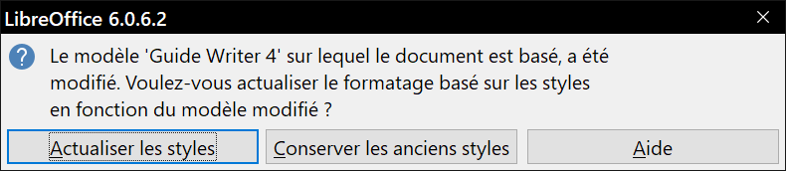
- Attention
Si vous choisissez Conserver les anciens styles, le document ne sera plus relié au modèle, même si celui-ci reste indiqué dans Fichier > Propriétés > Général. Vous pouvez toujours importer les styles manuellement depuis le modèle mais, pour reconnecter le document au modèle, vous devrez le copier dans un document vide basé sur ce modèle.

Ajouter des modèles obtenus à partir d’autres sources
LibreOffice appelle dépôts les sources de modèles. Un dépôt peut être local (un dossier sur votre ordinateur où vous avez téléchargé des modèles) ou distant (une URL d’où vous pouvez télécharger des modèles).
Vous pouvez accéder au dépôt des modèles officiels en utilisant le bouton Parcourir les modèles en ligne à l’extrémité droite du gestionnaire de modèles comme on le voit sur la Figure 11 ou en tapant https://extensions.libreoffice.org/templates dans la barre d’adresse de votre navigateur.
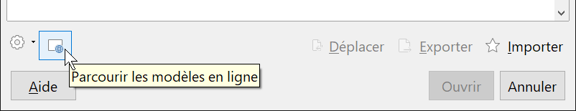
Figure 11 : Obtenir des modèles supplémentaires pour LibreOffice
Vous pouvez trouver sur d’autres sites web des collections de modèles qui ont été enregistrés comme fichiers d’extension (OXT). On les installe de façon un peu différente comme décrit ci-dessous.

Installer des modèles indépendants
Pour installer des modèles indépendants ;
- Téléchargez le modèle et enregistrez-le où vous voulez sur votre ordinateur.
- Importez le modèle dans un dossier de modèles en suivant les instructions de « Importer un modèle » à la page 21.
- Conseil
Vous pouvez copier manuellement les nouveaux modèles dans les dossiers des modèles. Leur emplacement varie avec le système d’exploitation de votre ordinateur. Pour savoir où ils sont stockés, sélectionnez Outils > Options > LibreOffice > Chemins.

Installer des collections de modèles
Le gestionnaire d’extensions offre un moyen simple pour installer des collections de modèles qui ont été réunies sous forme d’extensions. Procédez de la manière suivante :
- Téléchargez le fichier d’extension (fichier OXT) et enregistrez-le où vous voulez sur votre ordinateur.
- Dans LibreOffice, choisissez Outils > Gestionnaire d’extensions dans la barre de menu. Dans le Gestionnaire d’extensions, cliquez sur Ajouter pour ouvrir un navigateur de fichiers.
- Retrouvez et sélectionnez l’ensemble de modèles que vous désirez installer et cliquez sur Ouvrir. L’installation commence. Il peut vous être demandé d’accepter un accord de licence.
- Quand l’installation du paquetage est terminée, redémarrez LibreOffice. Les modèles sont à votre disposition par Fichier > Modèles > Gérer et Fichier > Nouveau > Modèles et l’extension est affichée dans le Gestionnaire d’extensions.
Voyez le chapitre 14, Personnaliser LibreOffice pour plus d’informations sur le Gestionnaire d’extensions.

Définir un modèle par défaut
Si vous créez un document à partir de Fichier > Nouveau > Document texte (ou Classeur, Présentation ou Dessin) de la barre de menu, LibreOffice crée le document depuis le modèle par défaut pour ce type de document. Vous pouvez cependant changer le modèle par défaut pour chaque type de document.
- Remarque pour les utilisateurs de Microsoft Word
Vous savez peut-être que Microsoft Word emploie un fichier normal.dot ou normal.dotx comme modèle par défaut et comment le rétablir.
LibreOffice ne possède pas de fichier modèle par défaut semblable : les modèles « d’usine » par défaut sont incorporés au logiciel.

Définir un modèle par défaut
La plupart des réglages par défaut, tels que la taille et les marges de la page, peuvent être modifiés dans Outils > Options, mais ces modifications ne s’appliquent qu’au document sur lequel vous travaillez. Pour en faire les réglages par défaut pour ce type de document, vous devez remplacer le modèle par défaut par un nouveau.
Vous pouvez choisir n’importe quel modèle affiché dans la boîte de dialogue Modèles comme modèle par défaut pour son type de document :
- Dans la barre de menu, choisissez Fichier > Modèles > Gérer les modèles…
- Dans la boîte de dialogue Modèles, ouvrez la catégorie qui contient le modèle dont vous voulez faire le modèle par défaut puis sélectionnez-le.
- Faites un clic droit sur le modèle choisi puis cliquez sur Définir par défaut (voir Figure 8).
La prochaine fois où vous créerez un document de ce type en choisissant Fichier > Nouveau, celui-ci sera créé à partir de ce modèle.

Rétablir le modèle par défaut initial
Pour rétablir le modèle par défaut initial de LibreOffice pour un type de document :
- Dans la boîte de dialogue Modèles, cliquez sur l’icône du Menu Action en bas à gauche.
- Cliquez sur Rétablir le modèle par défaut dans le menu déroulant puis sur Texte (ou un autre type de modèle).
Ces choix n’apparaissent que si un modèle par défaut personnalisé a été défini comme décrit au paragraphe précédent.
La prochaine fois où vous créerez un document à partir de Fichier > Nouveau, celui-ci sera créé à partir du modèle par défaut initial pour ce type de document.
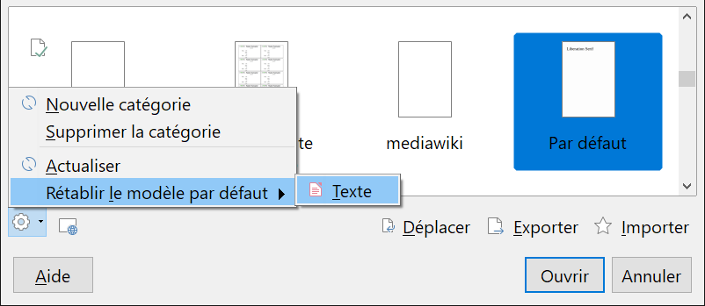
Figure 12 : Rétablir le modèle par défaut initial pour les documents Texte

Associer un document à un modèle différent
Au moment où ce chapitre est écrit, LibreOffice ne possède pas de méthode directe pour changer le modèle utilisé par un document : l’extension Template Changer n’a pas été mise à jour pour cette version de LibreOffice. Vous pouvez cependant copier le contenu du document dans un document vide qui utilise un modèle différent.
Pour un meilleur résultat, les noms des styles doivent être les mêmes dans le document existant et dans le nouveau modèle. Si ce n’est pas le cas, utilisez Édition > Rechercher & remplacer pour remplacer les anciens styles par les nouveaux. Voyez le chapitre 4, Débuter avec Writer pour plus d’informations sur le remplacement des styles avec Rechercher et remplacer.
Pour associer un document à un autre modèle :
- Ouvrez la boîte de dialogue Modèles par Fichier > Modèles > Gérer les modèles… et sélectionnez le modèle que vous voulez utiliser. Un nouveau document s’ouvre, il contient le texte ou les dessins qui sont dans le modèle.
- Effacez le texte et les dessins non désirés du nouveau document.
- Ouvrez le document que vous désirez modifier. Sélectionnez Édition > Tout sélectionner ou appuyez sur Ctrl+A.
- Sélectionnez Édition > Copier ou appuyez sur Ctrl+C pour copier le contenu du document dans le presse-papier.
- Cliquez dans le document vide créé à l’étape 1. Sélectionnez Édition > Coller ou appuyez sur Ctrl+V pour coller le contenu de l’ancien document dans le nouveau.
- Mettez à jour la table des matières s’il y en a une. Fermez l’ancien document sans enregistrer. Sélectionnez Fichier > Enregistrer sous pour enregistrer le nouveau document avec le nom du fichier dont son contenu provient. Confirmez que vous voulez écraser l’ancien fichier. Si vous préférez, vous pouvez enregistrer le nouveau fichier sous un nouveau nom pour préserver l’ancien sous son nom d’origine.
- Attention
Toutes les modifications enregistrées (suivies) dans le document seront perdues au cours de ce processus. Le document obtenu ne contiendra que le texte modifié.

Organiser les modèles
LibreOffice ne peut utiliser que les modèles qui sont dans ses dossiers ou catégories de modèles. Vous pouvez créer de nouvelles catégories de modèles et les utiliser pour organiser les vôtres. Par exemple, vous pouvez avoir une catégorie pour les modèles de rapports et une autre pour les modèles de lettres. Vous pouvez aussi importer et exporter des modèles.
Pour commencer, sélectionnez Fichier > Modèles > Gérer les modèles… pour ouvrir la boîte de dialogue Modèles.

Créer une catégorie de modèles
Pour créer un dossier de modèles :
- Cliquez sur le bouton Action de la boîte de dialogue Modèles.
- Cliquez sur Nouvelle Catégorie dans le menu contextuel (voir Figure 13).
- Dans la boîte de dialogue qui s’ouvre, tapez un nom pour le nouveau dossier et cliquez sur OK.
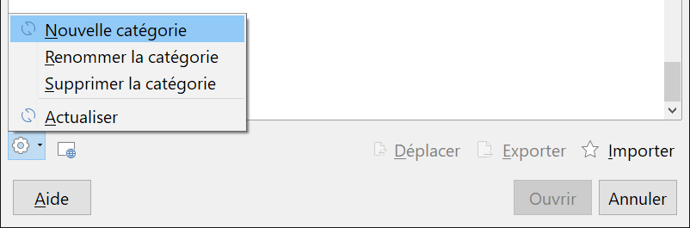
Figure 13 : Créer une nouvelle catégorie de modèles
- Remarque
Dans LibreOffice, vous ne pouvez pas créer de sous-catégorie à l’intérieur d’une catégorie de modèles.

Supprimer une catégorie de modèles
Vous ne pouvez pas supprimer les catégories de modèles fournies avec LibreOffice. Vous ne pouvez pas non plus supprimer les catégories ajoutées par le Gestionnaire d’extensions sans avoir supprimé d’abord l’extension qui les a installées.
Vous pouvez cependant sélectionner une catégorie que vous avez créée et cliquer sur Supprimer la catégorie dans le menu contextuel ouvert par le bouton Action (voir Figure 13). Cliquez sur Oui quand une boîte de message apparaît pour vous demander de confirmer la suppression.

Déplacer un modèle
Pour déplacer un modèle d’une catégorie à une autre, sélectionnez-le dans la boîte de dialogue Modèles et cliquez sur le bouton Déplacer en bas au centre de la boîte de dialogue (voir Figure 14). Dans la boîte de dialogue Choisir une catégorie qui s’ouvre alors, sélectionnez la catégorie désirée et cliquez sur OK.
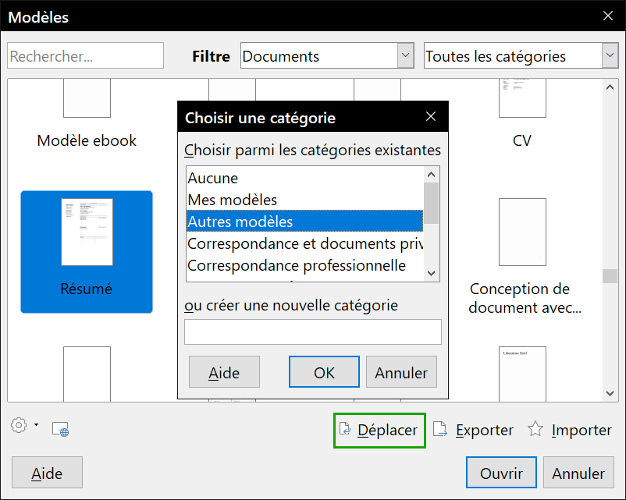
Figure 14 : Déplacer un modèle dans une autre catégorie.

Supprimer un modèle
Vous ne pouvez pas supprimer les modèles fournis avec LibreOffice ni ceux qui ont été installés par le Gestionnaire d’extension sans avoir supprimé l’extension qui les a installés.
Vous pouvez cependant supprimer les modèles que vous avez créés ou importés :
- Dans la boîte de dialogue Modèles, sélectionnez la catégorie qui contient le modèle que vous voulez supprimer.
- Sélectionnez le modèle à supprimer.
- Faites un clic droit pour ouvrir le menu contextuel du modèle puis sélectionnez Supprimer (voir Figure 8). Cliquez sur Oui dans la boîte de message qui apparaît pour vous demander de confirmer la suppression.

Importer un modèle
Avant de pouvoir utiliser un modèle dans LibreOffice, il doit être placé dans un des dossiers listés pour les Modèles dans Outils > Options > LibreOffice > Chemins :
- Dans la boîte de dialogue Modèles, cliquez sur le bouton Importer en bas à droite. La boîte de dialogue Choisir une catégorie apparaît.
- Sélectionnez la catégorie dans laquelle vous désirez importer le modèle et cliquez sur OK. Une fenêtre d’ouverture de fichier standard s’ouvre.
- Recherchez et sélectionnez le modèle que vous désirez importer et cliquez sur Ouvrir. La fenêtre se referme et le modèle apparaît dans la catégorie sélectionnée.

Exporter un modèle
Pour exporter un modèle d’une catégorie de modèles vers un autre emplacement de votre ordinateur ou de votre réseau :
- Dans la boîte de dialogue Modèles, recherchez la catégorie qui contient le modèle à exporter.
- Sélectionnez le modèle que vous désirez exporter.
- Cliquez sur le bouton Exporter en bas à droite de la boîte de dialogue. La fenêtre Enregistrer sous s’ouvre.
- Recherchez le dossier où vous voulez exporter le modèle et cliquez sur Enregistrer.

Exemples d’utilisation de styles
Les exemples suivants montrent des utilisations courantes de styles de page ou de paragraphe et proviennent de Writer. Il existe de nombreuses autres manières d’utiliser les styles : reportez-vous aux guides des divers modules pour plus de détails.

Définir une première page différente pour un document
De nombreux documents, tels que des lettres ou des rapports, ont une première page différente des autres. Par exemple, la première page d’une lettre a normalement un en-tête différent, ou la première page d’un rapport peut n’avoir ni en-tête ni pied de page alors que les autres pages en auront. Avec LibreOffice, vous pouvez définir le style de page pour la première page et spécifier le style qui sera automatiquement appliqué aux pages suivantes.
Par exemple, nous pouvons utiliser les styles Première page et Style par défaut fournis avec LibreOffice. La Figure 15 montre ce que nous voulons obtenir : la première page suivie de la page par défaut ainsi que toutes les pages suivantes. Vous trouverez les détails au Chapitre 5, Mettre les pages en forme : les bases dans le Guide Writer.
Figure 15 : Flux des styles de pages

Diviser un document en chapitres
De la même façon, vous pouvez diviser un document en chapitres. Chaque chapitre peut débuter par une page de style Première Page suivie de pages utilisant le style par défaut comme ci-dessus. À la fin d’un chapitre, insérez un saut de page manuel en précisant que la page suivante doit avoir le style Première Page pour débuter le chapitre suivant, comme on le voit sur la Figure 16.
Figure 16 : Diviser un document en chapitre grâce à des styles de pages

Changer l’orientation des pages à l’intérieur d’un document
Un document Writer peut contenir des pages avec plusieurs orientations. Un cas courant est constitué par une page en orientation paysage au milieu d’un document où les autres pages ont une orientation portrait. Cette disposition peut aussi être créée avec des sauts et des styles de pages.
Pour insérer une page en paysage au milieu de votre document, insérez un saut de page et sélectionnez un style de page avec l’orientation paysage. Le style de page en paysage par défaut de LibreOffice est Paysage. Vous devrez peut-être ajuster les autres propriétés de la page, comme l’en-tête, le pied de page ou la numérotation du style Paysage. Pour revenir à l’orientation portrait, insérez un nouveau saut de page et sélectionnez le style de page par défaut de votre document.

Afficher des en-têtes différents sur les pages de droite et de gauche
Les styles de page peuvent être définis pour que les pages soient identiques des deux côtés, en miroir ou seulement des pages de droite (les premières pages des chapitres sont souvent définies comme pages de droite uniquement) ou de gauche. Quand vous insérez un en-tête sur un style de page en miroir ou de droite et de gauche, vous pouvez avoir le même contenu sur toutes les pages ou des contenus différents pour les pages de droite et les pages de gauche. Par exemple, vous pouvez mettre le numéro de page sur le bord gauche des pages de gauche et sur le bord droit des pages de droite, mettre le titre du document uniquement sur les pages de droite ou effectuer d’autres modifications.

Contrôler automatiquement les sauts de page
Dans Writer, le texte s’écoule automatiquement d’une page à la suivante. Si vous n’aimez pas la configuration par défaut, vous pouvez la modifier. Par exemple, vous pouvez demander qu’un paragraphe débute sur une nouvelle page ou une nouvelle colonne et préciser le style de la nouvelle page. Cela est ordinairement utilisé pour que les titres des chapitres commencent toujours sur une nouvelle page de droite (avec un numéro impair).

Compiler une table des matières automatique
Pour compiler une table des matières automatique, commencez par appliquer des styles aux titres que vous voulez faire apparaître dans la liste du contenu puis utilisez Outils > Numérotation des chapitres pour indiquer à Writer quel style est associé à chaque niveau de la table des matières. Par défaut, les tables des matières utilisent les styles Titre n, mais vous pouvez utiliser n’importe quelle combinaison de styles que vous voulez. Voyez le chapitre 4 pour plus d’informations.

Définir une suite de styles de paragraphes
Vous pouvez définir un style de paragraphe pour que, quand vous appuyez sur Entrée à la fin de ce paragraphe, le suivant prenne automatiquement le style que vous désirez lui appliquer. Par exemple, vous pouvez définir un paragraphe Titre 1 pour qu’il soit automatiquement suivi d’un paragraphe Corps de texte. Un exemple plus complexe serait : Titre suivi de Auteur puis de Résumé puis de Titre 1 puis de Corps de texte. En définissant ces suites, vous pouvez souvent éviter de devoir appliquer les styles manuellement.

Formater un tableau dans Writer
- Nouveau depuis la version 5.3
LibreOffice propose désormais dans Writer de véritables styles de tableau.
Dans un document de Writer, les tableaux peuvent recevoir un ensemble d’attributs de mise en forme : arrière-plan de cellule, police, accent, formatage des nombres, etc. (voir ci-dessous). Pour appliquer un style à un tableau, placez le curseur dans celui-ci et sélectionnez Tableau > Styles d’AutoFormat… dans la barre de menu puis choisissez le style désiré dans la boîte de dialogue qui s’ouvre alors. Vous pouvez aussi faire un double clic sur un style proposé dans le panneau Styles de tableau de l’onglet Styles et formatage du volet latéral.
Style de tableau Bleu
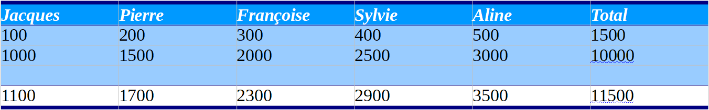
Style de tableau Rouge
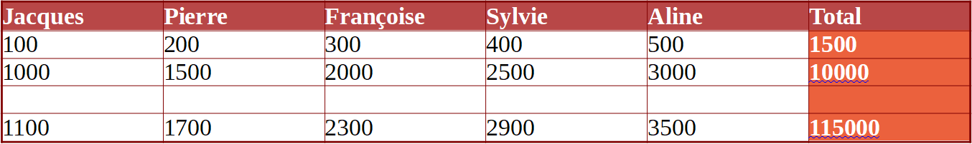

Pour plus d’informations, voyez le Guide Writer, Chapitre 13, Tableaux de données.

Le menu s’appellera Gérer les styles à partir de la version 6.1.

